**大连理工大学实验报告**

学院（系）：信息与通信工程学院 专业： 电子信息工程 班级： 电信1601

姓 名： 文洪涛 学号： 201683051 组：

实验时间： 2018.10.29 实验室： 创新园大厦C221 实验台：

指导教师： 李培华

**实验II：系统对随机信号响应的统计特性分析、功率谱分析及应用实验**

**实验4 随机信号的功率谱分析（一）**

1. 实验目的和要求

掌握直接法估计随机信号功率谱的原理和实现方法，熟悉MATLAB信号处理软件包的使用。

1. 实验原理和内容

直接法又称为周期图法，它是把随机信号 $x(n)$ 的 $N$ 点观察数据 $x_{N(n)}$ 视为一能量有限信号，直接取 $x_{N(n)}$ 的傅里叶变换，得到 $x_{N(e^{jw})}$，然后取其模值的平方，并除以 $N$，作为对 $x(n)$ 真实的功率谱 $P(e^{jw})$ 的估计。工程上，常使用离散Fourier变换（DFT，编程上使用其快速算法FFT，即 $P_{X}(\frac{1}{N}{\left|X_{N}(k)\right|}^{2}$，进行计算。

三、主要仪器设备

微型计算机、Matlab开发环境

四、实验步骤与操作方法

1. 生成1024点数据的随机信号

$$X\left(n\right)=2cos\left(2πf_{1}t+φ_{1}\right)+5cos\left(2πf_{2}t+φ_{2}\right)+N\left(n\right)$$

其中 $f_{1}=30Hz，f_{2}=100Hz$， $φ_{1}$， $φ_{2}$ 为在 $[0,2π]$ 内的均匀分布的随机变量， $N\left(n\right)$ 是数学期望为0，方差为1 的高斯白噪声。

2. 用周期图法计算的功率谱，并绘图。

3. 用MATLAB函数periodogram重新计算 $X\left(n\right)$ 的功率谱，并与(2)做比较。

程序清单：

|  |
| --- |
| %% task2_1  %% 配置环境  clc;  clear all;  close all;  %% 生成随机信号  N=1024;fs=1000; %序列长度和采样频率  t=(0:N-1)/fs; %时间序列  fai=random('unif',0,1,1,2)*2*pi; %产生2个[0，2pi]内均匀随机数  xn=cos(2*pi*30*t+fai(1))+5*cos(2*pi*100*t+fai(2))+randn(1,N);%产生含噪声的随机序列`  figure,plot(xn);  title('随机信号时域波形')  %% 直接法谱估计  Sx1=abs(fft(xn)).^2/N;  f=(0:N/2-1)*fs/N;  figure  plot(f,10*log10(Sx1(1:N/2)));  xlabel('f（Hz）');  ylabel('Sx1(f)(dB/Hz)');  title('周期图法估计功率谱');  %% 内置函数periodogram计算功率谱  Sx2=periodogram(xn);  figure  plot(f,10*log10(Sx2(1:N/2)));  xlabel('f(Hz)');  ylabel('Sx2(f)(dB/Hz)');  title('periodogram函数估计功率谱');  %% 比较二者误差  Sx22=Sx2';  err=Sx1(1:2:N)-Sx22(1:N/2);  figure  plot(f,10*log10(10*log10(err)));  xlabel('f(Hz)');  ylabel('Sx1(f)-Sx2(f) (dB/Hz)');  title('周期图法谱估计与periodogram法谱估计的误差'); |

五、实验数据记录和处理

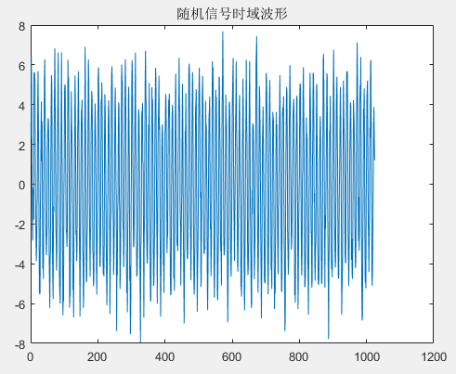

图2.1 随机信号的时域波形

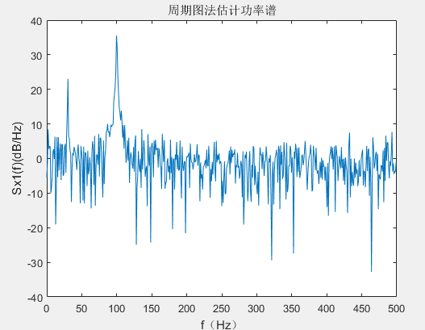

图2.2 周期法直接估计功率谱密度

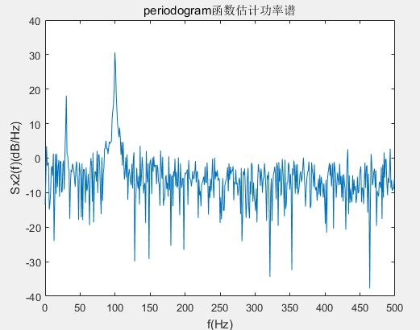

图2.3 MATLAB内置periodogram函数估计功率谱密度

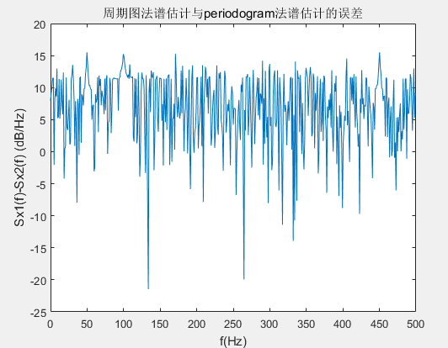

图2.4 两种估计方法的误差

六、实验结果与分析

本实验实现了对指定随机信号的功率谱密度估计，横轴单位为Hz，纵轴单位为dB/Hz。通过直接法进行功率谱估计与MATLAB内置的函数所得结果基本相同，但在幅值上有一定的偏移。

七、讨论、建议、质疑

通过实验我了解了功率谱估计的基本算法，但仍有两个问题未能解决。

1.程序中产生了若干个随机样本点，如何将点数与频率挂钩，使得横轴单位成为Hz。

2.直接法谱估计与内置函数所得结果形状相似，但幅值上有所偏移。

在日后的数字信号处理以及其他课程的学习中，我讲继续探索新的知识，尝试解决以上问题。

**实验5 随机信号的功率谱分析（二）**

1. 实验目的和要求

掌握间接法估计随机信号功率谱的原理和实现方法，熟悉MATLAB信号处理软件包的使用。

1. 实验原理和内容

间接法的理论基础是 Wiener-Khintchine 定理，具体的实现方法是先由 $x_{N(n)}$ 估计出自相关 $\hat{r}(m)$ 函数，然后对 $\hat{r}(m)$ 求傅里叶变换得到 $x_{N(n)}$ 的功率谱，记之为 $x_{N}(e^{jw})$，并以此作为对真实功率谱 $P(e^{jw})$ 的估计。工程上，常使用离散Fourier变换（DFT，编程上使用其快速算法FFT）， 即 $P_{X}\left(k\right)=\sum_{m=-M}^{M}{\hat{r}(m)}e^{-j\frac{2πkm}{2M+1}} , \left|M\right|≤N-1$，进行计算。因为由这种方法求出的功率谱是通过自相关函数间接得到的，所以又称为间接法或 Blackman-Tuckey(BT)法，该方法是 FFT出现之前常用的谱估计方法。

三、主要仪器设备

微型计算机、Matlab开发环境

四、实验步骤与操作方法

1. 计算以上的自相关函数。

2. 通过计算自相关函数的Fourier变换，求的功率谱并绘图。

3. 利用MATLAB函数psd、pwelch重新计算 $X\left(n\right)$ 的功率谱，并与(2)做比较。

程序清单：

|  |
| --- |
| %% task2_2  %% 配置环境  clc;  clear all;  close all;  %% 生成随机信号  N=1024;fs=1000; %序列长度和采样频率  t=(0:N-1)/fs; %时间序列  fai=random('unif',0,1,1,2)*2*pi; %产生2个[0，2pi]内均匀随机数  xn=cos(2*pi*30*t+fai(1))+5*cos(2*pi*100*t+fai(2))+randn(1,N);%产生含噪声的随机序列  figure,plot(xn);  title('随机信号时域波形')  %% 间接法谱估计  Rx=xcorr(xn,'biased'); %估计自相关函数Rx  Sx1=abs(fft(Rx)); %对Rx进行FTT得到功率谱  f=(0:N-1)*fs/N/2; %频率轴坐标  figure;  plot(f,10*log10(Sx1(1:N))); %画功率谱  xlabel('f(Hz)');  ylabel('Sx1(f)(dB/Hz)');  title('自相关函数法估计功率谱');  %% 内置函数psd  Nseg=256; %分段间隔为256  window=hanning(Nseg); %汉宁窗  noverlap=Nseg/2; %重叠点数为128  f=(0:Nseg/2)*fs/Nseg; %频率轴坐标  Sx2=psd(xn,Nseg,fs,window,noverlap,'none'); %psd函数估计功率谱  figure;  plot(f,10*log10(Sx2));grid on; %画功率谱  xlabel('f(Hz)');  ylabel('Sx2(f)(dB/Hz)');  title('psd函数估计功率谱');  %% 内置函数pwelch  Sx3=pwelch(xn,window,128,Nseg,fs,'onesided')*fs/2; %Welch函数估计功率谱  figure;  plot(f,10*log10(Sx3));grid on;  xlabel('f(Hz)');  ylabel('Sx3(f)(dB/Hz)');  title('pwelch函数估计功率谱');  %% 比较三者的误差  % Sx1:1*2047,Sx2:129*1,Sx3:129*1  Sx11=Sx1';  err1=Sx11(1:16:N*2-1)-Sx2(1:N/8);  ff=f(1:length(f)-1);  figure;subplot(311);plot(ff,10*log10(err1));  xlabel('f(Hz)');  ylabel('Sx1(f)-Sx2(f) (dB/Hz)');  title('间接法谱估计与psd函数估计的误差');  err2=Sx11(1:16:N*2-1)-Sx3(1:N/8);  subplot(312);plot(ff,10*log10(err2));  xlabel('f(Hz)');  ylabel('Sx1(f)-Sx3(f) (dB/Hz)');  title('间接法谱估计与pwelch函数估计的误差');  err3=Sx2-Sx3;  subplot(313);plot(f,10*log10(err3));  xlabel('f(Hz)');  ylabel('Sx2(f)-Sx3(f) (dB/Hz)');  title('psd函数估计与pwelch函数估计的误差'); |

五、实验数据记录和处理

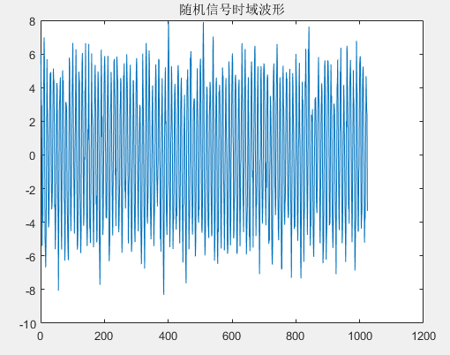

图2.5 随机信号的时域波形

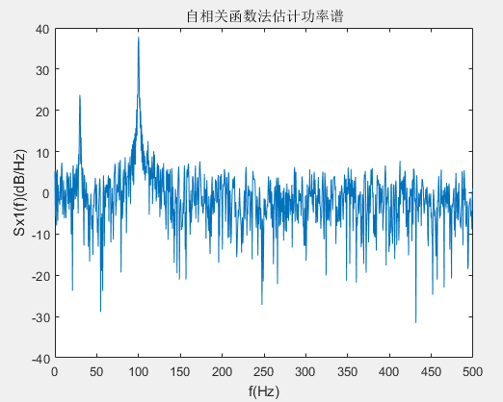

图2.6 自相关函数法估计功率谱密度

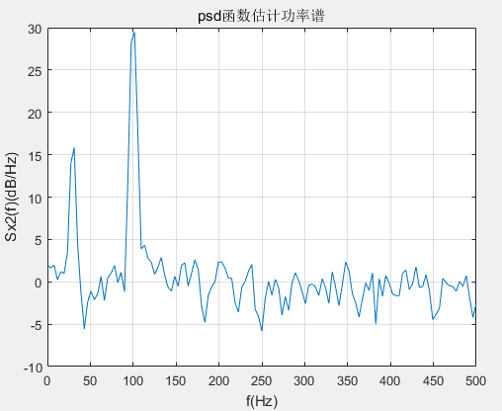

图2.7 psd函数估计功率谱

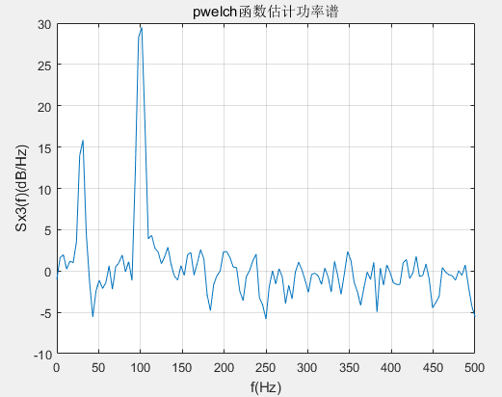

图2.8 pwelch函数估计功率谱

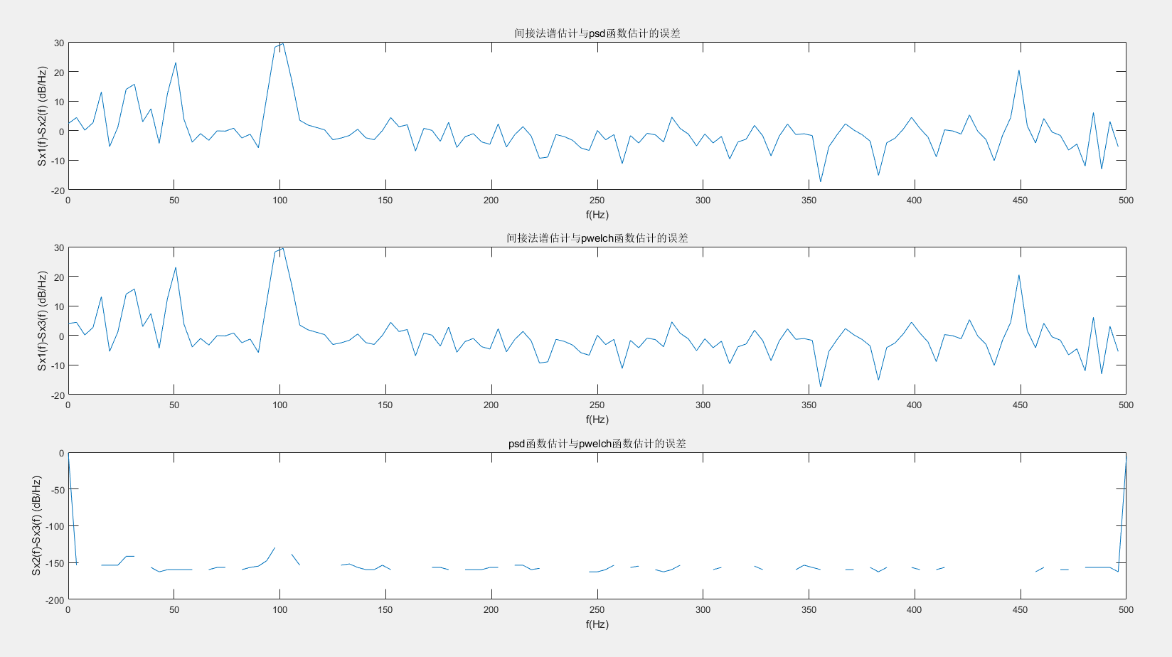

图2.9 三种估计方法的差值对比

六、实验结果与分析

本实验是实验2.1的延伸和扩展，通过随机信号的自相关函数，做傅里叶变换间接求得随机信号的功率谱密度。通过对比发现，间接法求解与MATLAB内置的函数所得结果基本相同，与实验2.1一样出现了幅值上的偏移。

七、讨论、建议、质疑

本实验需要首先求解随机信号的自相关函数，这部分内容在实验1中已经涉及，在充分掌握实验1的基础上才能更好地完成本次实验。

**实验6 线性系统对随机信号的响应**

1. 实验目的和要求

掌握系统对随机信号响应的统计特性分析及仿真实现方法。熟悉MATLAB信号处理软件包的使用。

1. 实验原理和内容

根据卷积定理，输入、输出信号功率谱的关系为 $R_{Y}\left(e^{jw}\right)=R_{X}\left(e^{jw}\right){\left|H(e^{jw})\right|}^{2}$。在计算系统输出信号功率谱时，如果在时域时计算困难，可以按照上式在频域计算。

三、主要仪器设备

微型计算机、Matlab开发环境

四、实验步骤与操作方法

1. 生成含500点数据的高斯分布白噪声随机信号。

2. 设计一个带通系统，其上、下截止频率分别为4KHz和3KHz.

3. 计算通过以上带通滤波器的自相关函数和功率谱密度。

程序清单：

|  |
| --- |
| %% task2_3  %% 配置环境  clc;  clear all;  close all;  %% 产生高斯白噪声  N=500;  xt=random('norm',0,1,1,N);  %% 设计带通滤波器  ht=fir1(100,[0.3 0.4]);  HW=fft(ht,2*N);  %% 仿真  Rx=xcorr(xt,'biased');  Sx=abs(fft(xt,2*N).^2)/(2*N);  HW2=abs(HW).^2;  Sy=Sx.*HW2;  Ry=fftshift(ifft(Sy));  %% 画曲线  w=(1:N)/N;  t=(-N:N-1)/N*(N/20000);  subplot(4,1,1);plot(w,abs(Sx(1:N)));  xlabel('归一化频率f');ylabel('Sx(f)');title('输入信号功率谱密度');  subplot(4,1,2);plot(w,abs(HW2(1:N)));  xlabel('归一化频率f');ylabel('Hw(f)');title('系统的功率传输函数');  subplot(4,1,3);plot(w,abs(Sy(1:N)));  xlabel('归一化频率f');ylabel('Sy(f)');title('输出信号功率谱密度');  subplot(4,1,4);plot(t,Ry);  xlabel('时间τ');ylabel('Ry(τ)');title('输出信号的自相关函数'); |

五、实验数据记录和处理

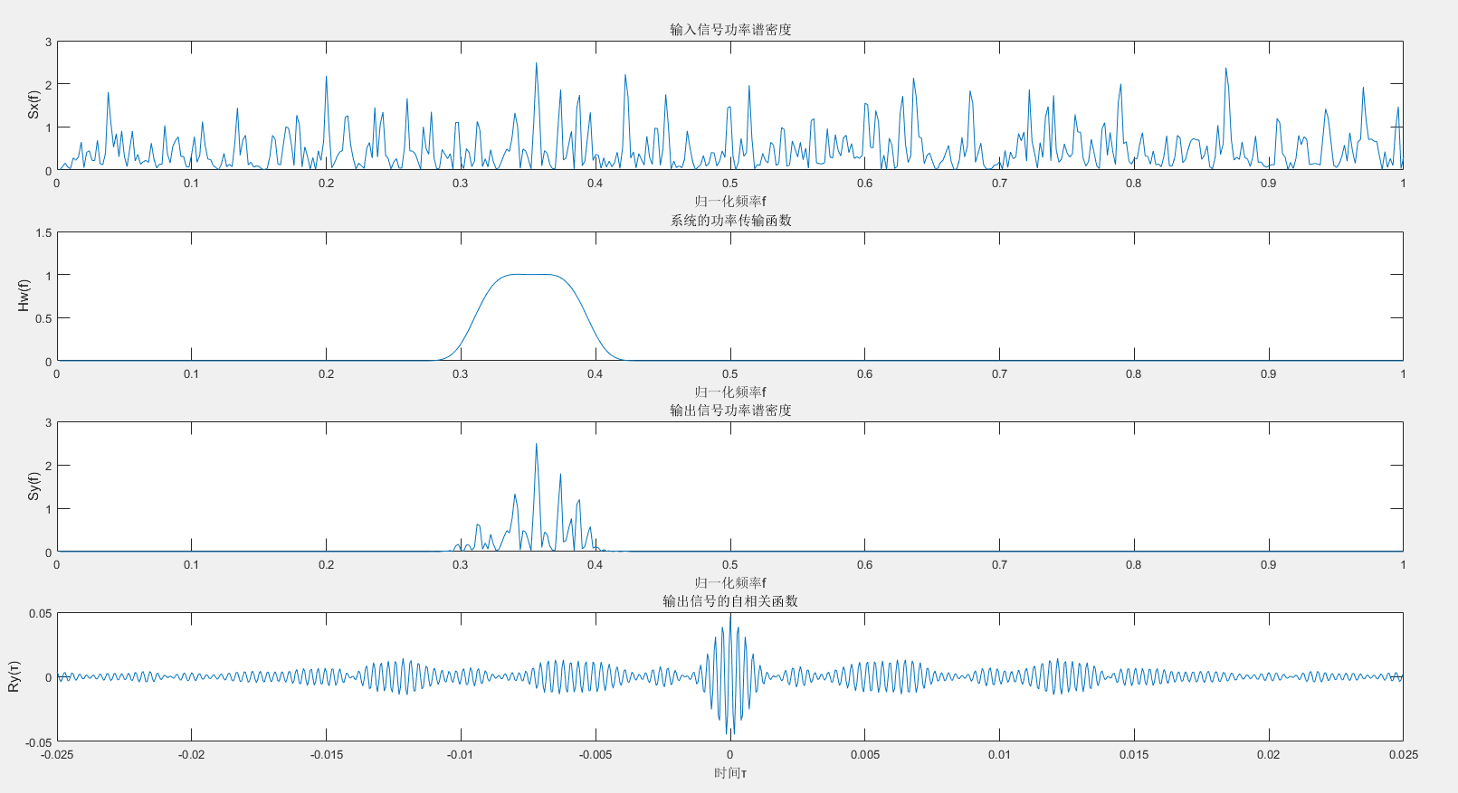

图2.10

六、实验结果与分析

本实验从频域的角度研究了随机信号通过线性系统的响应，通过实验结果图可以分别看到随机信号的特性、系统的特性及随机信号通过系统后的输出特性，以上仿真与理论所学基本一致。

七、讨论、建议、质疑

本次实验所得结果与理论知识基本相符，而仿真又一次加深了我对理论的理解。通过本次实验，我再次体会到MATLAB在学习、科研过程中所能起到的巨大作用。